П-14
Назва предмета :"Технології"
Тема уроку: "Види і технології педикюру"

Види і правила виконання
Доглядати за шкірою ніг і нігтями слід регулярно. Найкраще для цього кожні два тижні виконувати професійний педикюр в салоні, проте при відсутності такої можливості цілком реально впоратися і в домашніх умовах. Він дозволяє очистити ороговілу шкіру на ступнях, видалити або згладити мозолі, за допомогою пілінгу зволожити і пом’якшити шкіру ніг, відполірувати і поліпшити форму нігтьової пластини, ретельно видалити накопичилася під нігтями бруд.
Основні відмінності між різними способами педикюру полягають в ціні процедури, тривалості її проведення, методи обробки, використовуваних інструментах, покриттях на нігті, що отримується ефекті. У салоні краси на вибір можуть запропонувати наступні види педикюру:
- класичний (обрізний).
- європейський.
- апаратний.
- комбінований.
- перманентний.
- SPA-педикюр.
Крім перерахованих деякі салони виконують і інші, на перший погляд дещо незвичні варіанти догляду за нігтями і шкірою стоп.
Важливо: При виконанні педикюру в салоні обов’язково слід з’ясувати у майстра, як здійснюється дезінфекція інструментів. Необхідна наявність спеціального стерилізатора з високотемпературною обробкою, що забезпечує знищення бактеріальних, вірусних (ВІЛ, гепатит) і грибкових збудників.
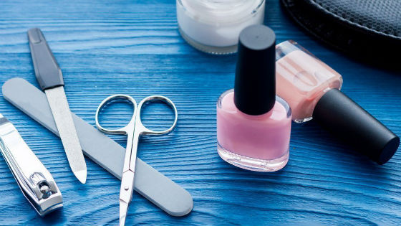
В якості покриття на нігті в кінці процедури наноситься звичайний декоративний лак з закріплювачем, прозорий лак з лікувальними властивостями (зміцнює, що запобігає розшарування, живильний) або стійкий, що не змивається протягом 2-3 тижнів гель-лак.

Класичний
Класичний манікюр застосовується вже більше ста років. Він виконується вручну за допомогою спеціальних інструментів: ножиці, кусачки, різні пилочки, пемзи, терки, щітки.
При класичному педикюрі для розм’якшення кутикули і ороговілої шкіри стопи попередньо розпарюють в теплій ванні протягом 5-10 хвилин. Зазвичай в неї додають морську сіль, мило, косметичні масла, трав’яні екстракти (ромашки, календули, подорожника). Кутикулу потім відсувають до лунки і акуратно обрізають ножицями або щипцями. Нігті обрізають, підпилюють, надають їм правильну форму, а стопи і п’яти очищають слушно пемзою, теркою або щіткою. В кінці процедури виконують масаж ніг із застосуванням зволожуючих, живильних кремів або косметичних масел і покриття нігтів обраним лаком.

Перевагою класичного педикюру є можливість виконання в домашніх умовах, доступність, низька вартість. До недоліків відносяться:
- висока ймовірність інфікування при неякісному дотриманні правил дезінфекції інструментів і ємностей для ванночок.
- використання ріжучих інструментів.
- відчуття стоншування шкіри на оброблених ділянках.
- хворобливість і дискомфорт при видаленні грубих мозолів.
- ризики випадкових порізів, особливо у недосвідчених майстрів, які є відкритими воротами для потрапляння в кров інфекції.
- видалення всієї распаренной тканини, частково включаючи нормальну, чи не ороговілу.
- вирізаний е вростаючого нігтя, що приводить до ще більшого ускладнення даної проблеми.
Зважаючи на високу небезпеку порушення цілісності шкірного покриву класичний манікюр не рекомендується виконувати пацієнтам, що страждають на цукровий діабет та інші захворювання, що призводять до погіршення кровопостачання стоп, а також людям з ніжною, чутливою шкірою.

Європейський
Європейський педикюр багато фахівців вважають різновидом класичного. Відмінність полягає в тому, що не виробляється видалення кутикули ножицями або кусачками, ноги не розпарюються у ванні. Кутикула обробляється спеціальними гіпоалергенними сумішами на основі хімічних речовин. Такі склади наносяться на кутикулу, а потім вона просто зсувається і счищается дерев’яною паличкою. Для видалення ороговілої шкіри на ногах використовуються пом’якшувальні креми, які наносяться легкими масажними рухами, а потім м’які терки або скребки. В кінці процедури виконують розслабляючий масаж ніг з використанням поживних масел або кремів.
Європейський педикюр вважається одним з найбезпечніших. Засоби, що використовуються для розм’якшення і видалення кутикули, при постійному застосуванні також сприяють уповільненню її росту.
До відома: Мозолі і натоптиші найчастіше утворюються у жінок, що носять туфлі на високих підборах, незручне взуття, постійно піддають стопи тривалим фізичних навантажень.

Апаратний
Метод апаратного педикюру був розроблений і почав застосовуватися більш 40 років тому. При його виконанні використовують спеціальний прилад, забезпечений насадками (фрезами) різної форми і діаметра, що дозволяють виконувати певні завдання:
-видаляти задирки, кутикулу.
- надавати форму нігтьової пластини.
- очищати, шліфувати, полірувати поверхню нігтьової пластини.
- видаляти огрубілі ділянки шкіри, мозолі, натоптиші.

Перед початком сеансу шкіру і нігті обробляють антисептиком , а потім размягчающім розчином або кремом, яке впливає тільки на відмерлі рогові клітини. Процедура проводиться виключно на суху, ноги не замочуються.
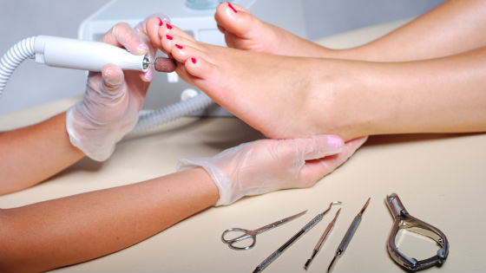
Даний вид педикюру вважається безпечним і щадним, підходить для будь-якої шкіри, включаючи занадто чутливу. До його переваг належить також швидкість виконання, відсутність дискомфорту, ризику пошкодження живої тканини під час видалення натоптишів, мозолів, що уповільнює огрубіння шкіри, виникнення порізів та інших травм, можливість делікатній обробки навіть у важкодоступних місцях. З недоліків можна відзначити необхідність проведення в запущених випадках декількох процедур через певні проміжки часу для досягнення бажаного результату, деяким людям до того ж може бути неприємний дзижчить звук працюючого приладу.
За вартістю апаратний педикюр обійдеться приблизно на 30% дорожче класичного, виконувати його рекомендується з періодичністю раз в 2-4 тижні. Випускаються прилади для домашнього використання.

Комбінований
Комбінований, або змішаний педикюр являє собою об’єднання класичного і апаратного видів. У ряді випадків він дозволяє домогтися кращих результатів, ніж застосування їх окремо. Під час такої процедури ноги спочатку розпарюються в ванні, потім шліфувальною машинкою проводиться обробка шкіри стоп і п’ят. Кутикула обрізається ножицями, нігті обробляються вручну.

SPA-педикюр
SPA-педикюр є відмінною процедурою по догляду за шкірою ніг, яка останнім часом набуває все більшої популярності. Виконують його після попередньо проведеного апаратного або класичного педикюру.
Під час процедури використання косметичних засобів на основі екстрактів рослин, ефірних і базових масел, водоростей, бруду, парафіну, термальних вод забезпечує релаксацію, зняття втоми, живлення шкіри стоп . Спочатку роблять ароматичну ванночку для ніг з додаванням природних інгредієнтів, потім виконують пілінг натуральним скрабом, наносять живильну маску. В самому кінці роблять розслабляючий масаж.

SPA-педикюр незважаючи на тривалість і високу вартість є найприємнішим по відчуттях видом педикюру. В результаті його регулярного виконання стопи завжди виглядають доглянутими і красивими, шкіра стає ніжною, гладкою на дотик, поліпшується її колір.
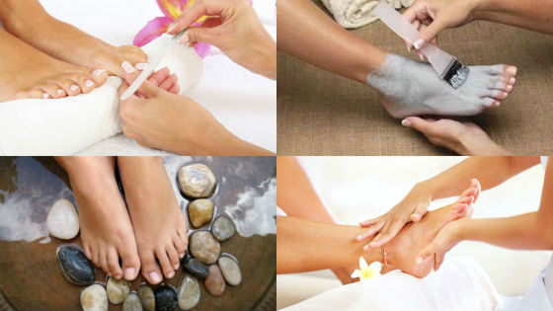

Незвичайні способи
для жінок, які люблять експериментувати і постійно прагнуть спробувати щось нове, багато салонів краси можуть запропонувати зовсім нестандартні види педикюру. Наприклад:
- Шоколадний, або норвезький. Крім звичайного педикюру складається з обробки шкіри скрабом з морської солі і меленої кави, молочної ванночки. На останньому етапі на область стоп в кілька шарів наносять парафін з додаванням какао, замотують плівкою, вдягають теплі шкарпетки і витримують шоколадну аплікацію 30 хвилин, після чого акуратно видаляють парафін і миють ноги теплою водою.
- Винний. Включає послідовне виконання ванночки для ніг на основі домашнього виноградного вина, пілінгу шкіри скрабом з висушених виноградних кісточок і інших компонентів, масажу стоп маслом виноградних кісточок і маски на основі їх екстракту.
- Рибний. Очищення стоп при цій процедурі здійснюють маленькі рибки Garra rufa. Вони відкушують з поверхні шкіри бруд і мертві клітини, а також сприяють загоєнню ранок, омолодженню шкіри за рахунок впливу на неї особливих ферментів, що містяться в слині цих риб.
- Кислотний. Полягає у використанні для боротьби з мозолями і грубою шкірою ступень кремів, що містять молочну, фруктові або інші кислоти.
- Педикюр з гарячими каменями. Крім звичайного педикюру включає масаж стоп і прикладання до них гарячих каменів. Процедура допомагає усунути втому, зменшити болі в ногах.
Цікаво: Одним з різновидів педикюру є перманентний. Його відмінність полягає в тому, що на нігті наноситься покриття з акрилу або гелю, що дозволяє збільшити довжину і скорегувати форму нігтьової пластини.

Завдання:
- опрацювати матеріал

